操作步聚：
1．进入专利网http://115.238.84.52:8190/lib/default.html——

2．登录（如没注册，则注册帐户与密码）——

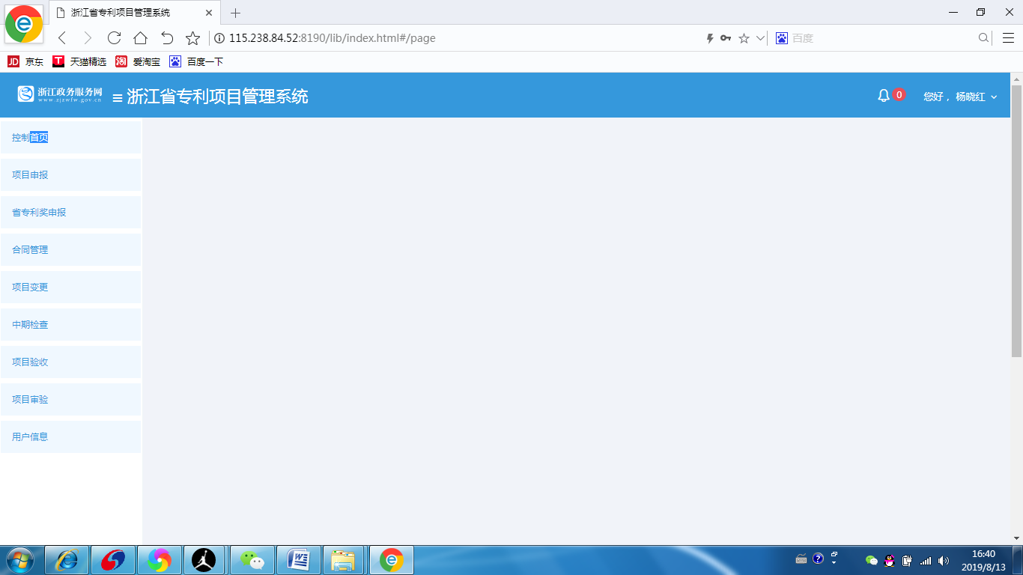

3点击“项目申报”
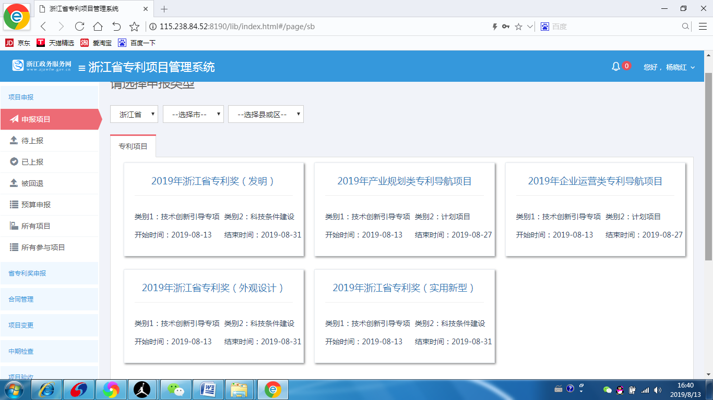

4．根据自己情况填报

